Тема урока: Обобщение. Что мы знаем о глаголе. 4 класс
Цель:
* Обобщить и систематизировать знания, полученные при изучении темы.
Задачи:
* Закрепить и обобщить знания о глаголе как части речи;
- неопределённой форме глагола;
- времени глагола;
- роли глагола в предложении;
* Развивать устную и письменную речь. Совершенствовать правильное каллиграфическое письмо, орфографическую зоркость, фонематический слух.
* Воспитывать аккуратное отношение к учебным принадлежностям.
Тип урока: обобщение
Методы: словесный, практический, наглядный, самостоятельный, поисковый.
Формы: фронтально - коллективные, работа по рядам, по вариантам, группам.
Оборудование: дид.материал, учебник, слайды, компьютер, карточки.
Ход урока.
- Организационный момент
- Проверка готовности учащихся к уроку.
- Эмоциональный настрой на урок
Ну-ка дети встаньте в ряд,
Я командир, вы мой отряд
В школе прозвенел звонок,
Значит начался урок.

- Проверка домашнего задания
анализ упражнения 591
- Проверка знаний
- Фронтальный опрос
- Что такое глагол?
- Что обозначает глагол?
- Как изменяется глагол?
- Синтаксическая роль глагола.
- Назовите морфологические признаки глагола.
- Сообщение темы и цели урока.
Интересная часть речи
В русском языке живет
Кто что делает расскажет:
Чертит, пишет иль поет.
Вышивает или пишет,
Или забивает гол,
Варит, жарит, моет, чистит,
Все расскажет нам...

Загадывание загадок на ключевое слово ГЛАГОЛ
Я – твой товарищ, капитан, На столе передо мной
Когда разгневан океан, Закрутился шар земной:
И ты скитаешься во мгле Арктика, Экватор, Полюс,-
На одиноком корабле,- Уместил всю землю…(глобус)
Зажги фонарь во тьме ночной
И посоветуйся со мной: Великан стоит в порту,
Я закачаюсь, задрожу – Освещая темноту, и сигналит кораблям:
И путь на север укажу (компас) «Заходите в гости к нам!» (якорь)
На ней обозначены моря –
А плавать там нельзя,
Дороги есть, ухабы есть,
А ехать там нельзя,
Земля там есть – пахать нельзя.
Что это друзья? (географическая карта)

- Проверка понимания
- Оформление тетради.
- Каллиграфическая минутка чистописания
лЛл лЛл мМм мМм
составление предложения из слов
« Большому плавание». большое кораблю –
« Большому кораблю – большое плавание».
- Словарный диктант.
Попугай, пила, ракушка, голубь, слон, аквариум, телефон, бананы, индюк, светофор, кошка, кролик, якорь, кубок, салют.

Какие орфограммы встретились в этих словах?

Творческие работы:
- Поставь глаголы в неопределённую форму и определи спряжение.
Красил * играли
кричу * смотрю
хожу * иду
дышит * стоял
вёз * гуляешь

работа по вариантам

- Игра: «Составь цепочку из слов»
Стоять --- стою --- стоял --- буду стоять
Знать
Говорить
Думать

- Изменение по числам и лицам
---- коллективно ПЕТЬ
работа по рядам
1 ряд: играть
2 ряд: сидеть
3 ряд: читать

- Задание «Семантическая карта»

слово | часть речи | род | число | падеж
Красивая
понравилась
детям
игрушка

Составить предложение и разобрать по членам предложения.

- Работа у доски
Сделать морфологический разбор глагола.

На зелёной ветке тополя заливался скворец.

- Игра «Угадайка»
Распредели слова по частям речи.
имя существительное имя прилагательное глагол

Слова для справок: пенал, зимний, писать, хлеб, утро, рисую, красивая, дружба, честный, зелёное, идут, купить.

- Работа в парах:
Играем в игру “Вопрос-ответ”
( ребята -“существительные” задают вопросы ребятам-“прилагательным”, ребята-“прилагательные» задают вопрос ребятам- «глаголам» и наоборот).

Например: (кто?) котёнок
(какой?) пушистый;
(что делает?) играет

- Работа по учебнику
С.219 упражнение № 557
Записать глаголы, определить вид, время,
спряжение
- Обобщение
Составление таблицы
«ЗУХ» ( знаю, умею, хочу узнать).

Заполни таблицу:
Что ты уже знаешь о глаголе?
Что ты уже умеешь?
Чему хотел бы научиться?

Знаю | Умею | Хочу узнать
Глагол – самостоятельная часть речи, обозначает действие предмета,  отвечает на вопросы: Что делать?  Что сделать? | Задавать  вопросы  и определять  глагол  в тексте | Узнать  о глаголе,  и его значении  в русском языке

Проверь себя: Глагол-это часть речи,которая…..
Глаголы в настоящем времени отвечают на вопросы……..
Глаголы в прошедшем времени отвечают на вопросы……..
Глаголы в будущем времени отвечают на вопросы……..

РЕФЛЕКСИЯ:

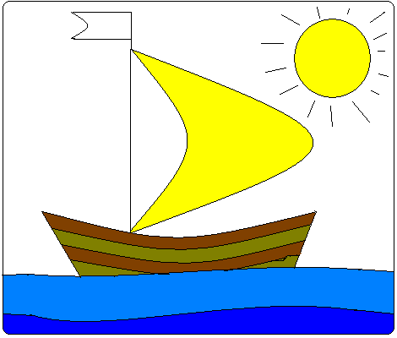

Если тебе понравился урок и ты успешно
справился со всеми заданиями – раскрась
флаг ЗЕЛЁНЫМ цветом;
Если тебе на уроке было трудно, но ты смог
прийти к верному ответу, раскрась флаг ЖЁЛТЫМ цветом;
Если тебе было трудно на уроке справляться с
заданиями и тебе требуется помощь учителя – раскрась
КРАСНЫМ цветом.

Оценки за урок с комментированием.

- Домашнее задание
Стр. 229 упражнение 583,
Творческое задание: нарисовать свой кораблик, написать мини-сказку о путешествии Глагола, используя изученные части речи.

